GW-2000型 便携式多参数水质测定仪

产品介绍：
该仪器可以根据用户需要进行重金属及无机盐（包括余氯、总氯、二氧化氯、浊度、色度、铜、六价铬、锰、铁、锌、铝、氰化物、磷酸盐、硫酸盐、亚硝酸盐、硝酸盐、氨氮、、硬度等）等参数自由的组合。广泛适用于饮用水、地表水、地面水的测定。
技术参数
  - 测量范围：
测试项目
序号 | 测定项目 | 测定范围 | 单位 | 最大误差
1 | COD(锰法，耗氧量、低量程） | 0.00-5.00 | mg/L | 0.2mg/L
2 | COD(锰法，耗氧量、高量程） | 4.00-10.00 | mg/L | 5%
3 | 余氯（低量程） | 0.02-2.00 | mg/L | 0.1或5%
4 | 余氯（高量程） | 2.00-10.00 | mg/L | 5%
5 | 总氯（低量程） | 0.02-2.00 | mg/L | 0.1或5%
6 | 总氯（高量程） | 2.00-10.00 | mg/L | 5%
7 | 二氧化氯（低量程） | 0.05-5.00 | mg/L | 0.2或5%
8 | 二氧化氯（高量程） | 5.00-25.00 | mg/L | 5%
9 | 硫酸盐 | 8-100 | mg/L | 5%
10 | 硝酸盐氮（低量程） | 0.02-2.00 | mg/L | 0.1或5%
11 | 硝酸盐氮（高量程） | 0.20-10.0 | mg/L | 0.2或5%
12 | 磷酸盐（低量程） | 0.0-10.0 | mg/L | 0.2或5%
13 | 磷酸盐（高量程） | 5.0-25.0 | mg/L | 5%
14 | 亚硝酸盐氮（低） | 0.02-1.00 | mg/L | 0.05或5%
15 | 亚硝酸盐氮（高） | 0.50-5.00 | mg/L | 5%
16 | 硫化物(低量程） | 0.005-1.000 | mg/L | 5%（F.S)
17 | 硫化物(高量程） | 0.50-3.00 | mg/L | 5%（F.S)
18 | 氟化物 | 0.05-1.80 | mg/L | 5%(F.S）
19 | 氰化物 | 0.01-0.50 | mg/L | 5%(F.S)
20 | 氨氮 | 0.02-5.00 | mg/L | 5%(F.S)
21 | 总硬度（低） | 0.00-5.0 | mg/L | 5%(F.S)
22 | 总硬度（高） | 5.0-200.0 | mg/L | 5%(F.S)
23 | 总碱度（低） | 0.00-100.0 | mg/L | 5%(F.S)
24 | 总碱度（高） | 100-1000 | mg/L | 5%(F.S)
25 | 氯化物（低） | 0.20-10.0 | mg/L | 5%(F.S)
26 | 氯化物（高） | 10.0-100 | mg/L | 5%(F.S)
27 | 铜 | 0.02-2.0 | mg/L | 5%(F.S)
28 | 锌 | 0.2-3.0 | mg/L | 5%(F.S)
29 | 镍 | 0.02-1.00 | mg/L | 5%（F.S)
30 | 铁 | 0.0-10.0 | mg/L | 5%(F.S)
31 | 六价铬 | 0.01-1.00 | mg/L | 5%(F.S)
31 | 镉 | 0.05-0.50 | mg/L | 5%(F.S)
32 | 锰 | 0.02-5.00 | mg/L | 5%(F.S)
33 | 铝 | 0.01-4.00 | mg/L | 5%(F.S)
34 | 浊度 | 0-400 | NTU | 3%(F.S)
35 | 色度 | 0-500 | PCU | 5%(F.S)
36 | 溶解氧 | 0.1-10.0 | mg/L | 0.1±5%
37 | 臭氧 | 0.00～2.50 | mg/L | 5%(F.S)
38 | PH | 5.00-8.00PH | pH | 0.2pH
39 | 自定义
40 | 自定义
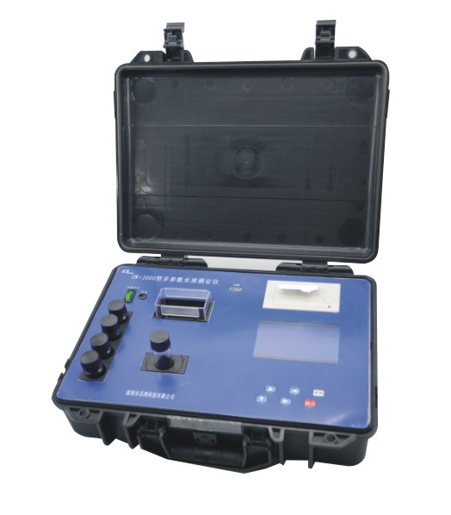
  - 重复性 ：≤3%
  - 光学稳定性：仪器吸光值在20min内漂移小于0.002A
  - 读数模式：浓度、吸光度、透光率
  - 外形尺寸： 410mm×300mm×130mm
  - 重量： 4kg
产品特点：
1. 测量样品时波长自动选择，无需调校。。
2. LCD大屏液晶中文显示，操作方便直观。
3. 仪器方便携带现场检测
4. 具有数据存储功能，可存储100条曲线及999个带时间及参数标签数据。
5. 带USB接口，可把数据记录传输到电脑，以文件的方式保存或将存储数据打印出来
6. 冷光源、窄带干涉光学系统，光学稳定性好。
7. 数据断电保护功能。
8. 可充式锂电池供电。
9. 具有记录打印功能
10.低量程浊度和色度测量更准确
11.可扩充及定制化测试项目
产品配制清单：
主机1台、试剂配常见参数10套、比色管10支，比色皿2只，便携箱1个，USB线1根，数据采集安装光盘1个，充电电源1个，使用说明书1份、产品合格证1份及保修卡1份。

深圳市昌鸿科技有限公司
地址：深圳市南山区龙珠三路光前工业区18栋2层
邮编：518055 传真：0755－26450380
电话：0755－26450374、26450384、86130934
网址：www.szchkj.com E-mail：ch@szchkj.com

